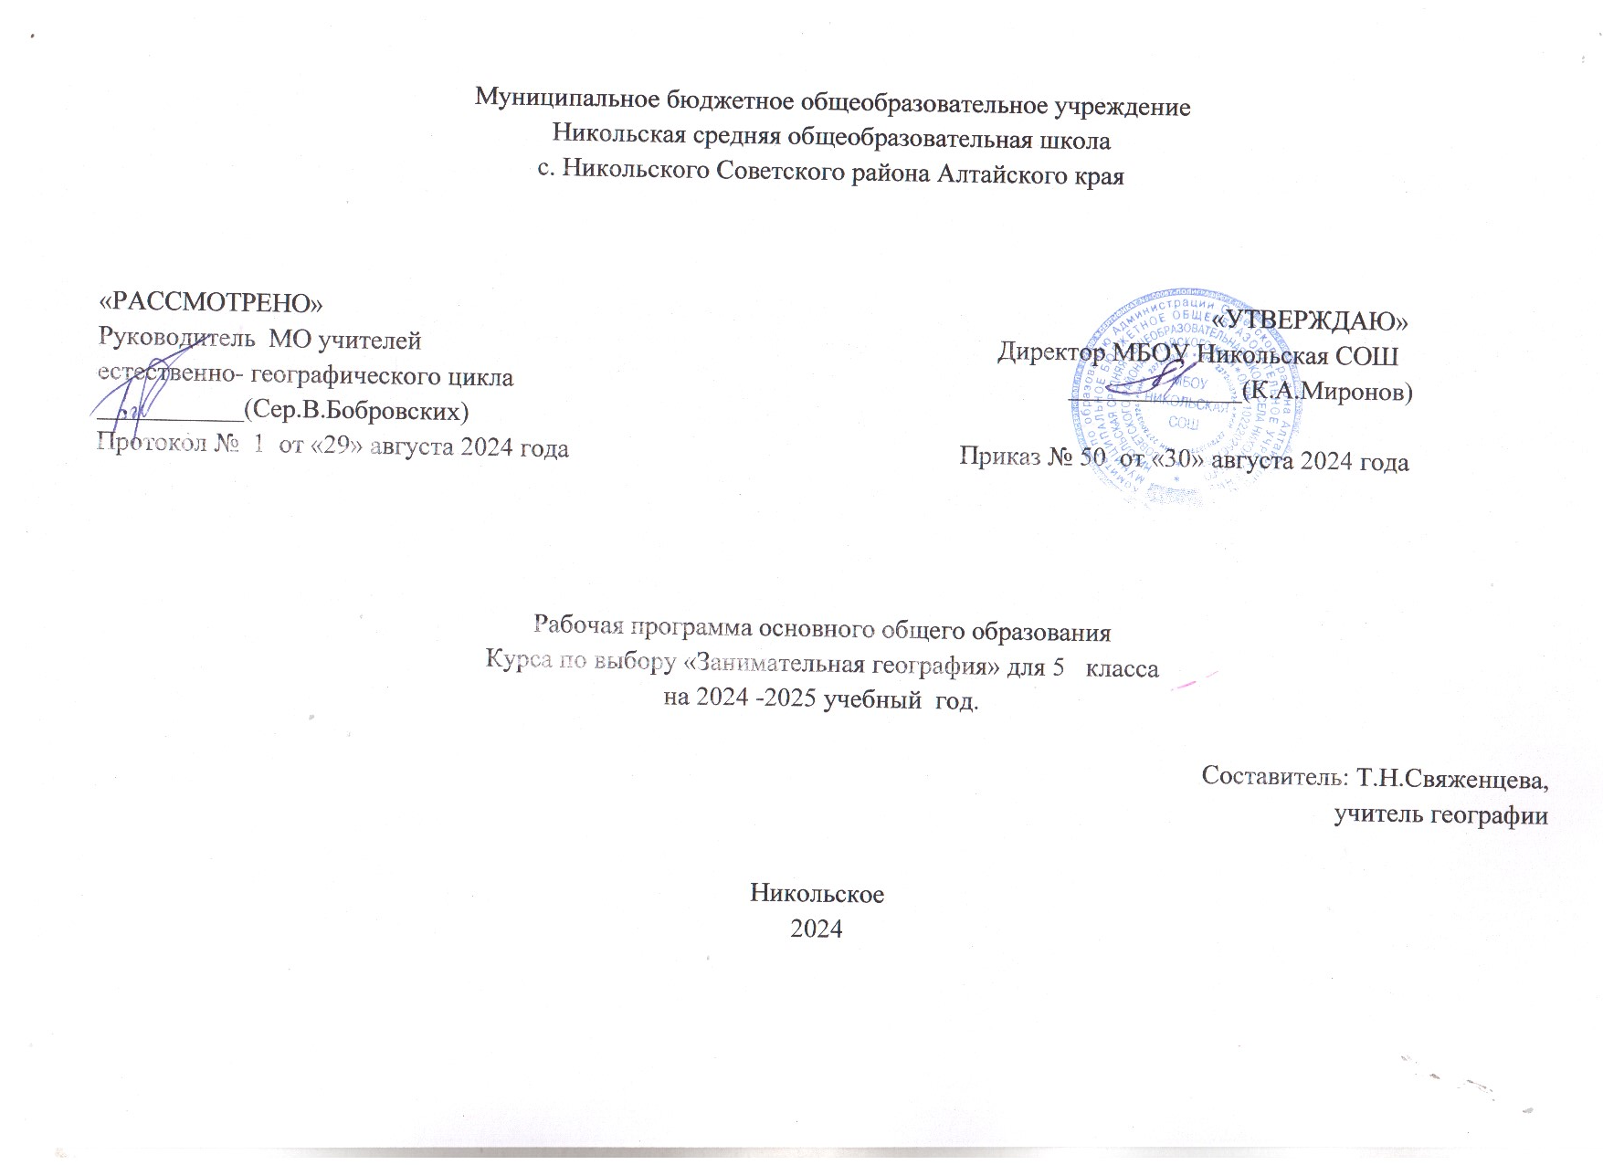

**Пояснительная записка**

Жизнь в обществе меняется очень быстро, изменяется политический и общественный уклад, нравственные ориентиры и жизненные ценности. Как помочь ребенку правильно сориентироваться в бурном круговороте жизни? Главная цель учителя помочь ученику и подготовить его, завтрашнего граж­данина, к жизни и работе в обществе. Современные условия жизни предъяв­ляют повышенные требования к человеку. Сейчас преуспевают люди образованные, нравственные, предприимчивые, которые могут самостоятельно принимать решения в ситуации выбора, способные к сотрудничеству.

Соответствовать этим высоким требованиям сегодня может лишь человек, владеющий навыками научного мышления, умеющий работать с информацией, обладающий способностью самостоятельно осуществлять исследовательскую, опытно - экспериментальную и инновационную деятельность. Учитывая то, что приоритетные способы мышления формируются в раннем возрасте, очевидно, что навыки исследовательской деятельности необходимо прививать еще в начальной школе. Однако узкие временные рамки урока не позволяют в полной мере использовать потенциал исследовательской деятельности для развития учащихся. В этой связи большое значение имеет форма работы с детьми в системе внеурочной деятельности, нацеленной на формирование учебных исследовательских умений у учащихся.

Занятия курса помогут ребятам привить интерес к географии, расширить знания в этой сфере.

Программа курса рассчитана на 1 год обучения, 1 час в неделю (34 часа)

***Отличительной особенностью*** данной программы является то, что занятия предполагают не только изучение теоретического материала, они также ориентированы на развитие практических умений и **навыков самостоятельной исследовательской деятельности** учащихся. Ребята научатся планировать самостоятельную работу над выбранной темой, оформлять творческие работы. Отдельные темы занятий могут использоваться в качестве тем для ученической исследовательской работы, а результаты соответствующих работ – как основа для докладов (выступлений) на семинарских занятиях, участия в конкурсах различного уровня.

***Новизна и отличительная особенность*** программы кружка состоит в том, что данный курс предполагает примерный объем знаний, умений и навыков, которым должны овладеть школьники, он очень вариабельный. Задача курса состоит в том, чтобы научить ученика добывать знания самостоятельно. Обучение направлено на активную учебную деятельность.

***Педагогическая целесообразность*** программы и методов связана с возрастными особенностями детей данного возраста 10-12 лет: любознательность, наблюдательность; интерес к динамическим процессам; желание общаться с живыми объектами; быстрое овладение умениями и навыками; эмоциональная возбудимость. Курс носит *развивающую, деятельностную и практическую направленность.*

Интересно в работе еще и то, что *каждый педагог сможет подстроить программу под свою деятельность*, возможности учеников, их запросы, так как в программе дана ***технология разработки тем.*** Темы занятий даются приблизительные, всегда есть возможность заменить их на более востребованные в данный момент. Ребятам предоставляется широкая возможность выбора заданий по возможностям, желанию, способностям. Это и сообщения, и рефераты, рисунки, фотографии, и исследовательские работы.

На занятиях курса большую роль играет формирование коммуникативных компетенций: учащиеся учатся говорить, что сейчас очень актуально, отстаивать свою точку зрения, защищать творческие работы, отвечать на вопросы и задавать их. Это очень важное умение, ведь многие стесняются выступать на публике, теряются, волнуются. Для желающих есть возможность выступать перед слушателями, проводить классные часы. Таким образом, раскрываются все способности ребят: интеллектуальные, организаторские, творческие, лидерские.

Работа учащихся не ограничивается рамками занятий, она продолжается дома и во внеурочное время.

*Перспектива программы данного курса* состоит в том, что, получив необходимые начальные навыки деятельности, ребята продолжают их совершенствовать и в дальнейшем на уроках географии. Им очень пригодится данный материал на уроках в5 и 6 классе, где на изучение тем курса отводится всего по 34 часа и за недостаточностью времени отдельные темы рассматриваются поверхностно.

Данная программа может быть востребована учителями географии, педагогами дополнительного образования естественнонаучного направления.

**Цель:** углубление знаний, умений и навыков учащихся в области географии

. Вопросы, рассматриваемые на занятиях, охватывают как теоретический, так и практический материал. Практические занятия проводятся в условиях школьного кабинета и природы.

**Планируемые результаты освоения программы:**

**Личностные**:

Учащиеся научатся

* Проводить самостоятельный поиск информации

Учащиеся получат возможность научиться

* Использовать приобретенные знания и умения в практической деятельности и повседневной жизни.

**Метапредметные:**

Учащиеся научатся

* Основным методикам проведения наблюдений
* Применять приборы и инструменты (по темам разделов);

*Уч*ащиеся получат возможность научиться

* Понимать воздействие человека на состояние природы и следствия взаимодействия природы и человека

**Предметные:**

Учащиеся научатся:

* Основным географическим понятиям и терминам
* Различать план, глобус и географическую карту
* Понимать географические явления и процессы в геосферах, взаимосвязи между ними, их изменения в результате деятельности человека
* Называть и показывать основные географические объекты (по темам разделов);
* Выделять и описывать по типовым планам существенные признаки географических объектов;
* Находить в разных источниках географическую информацию;
* Приводить примеры, используя основные источники географической информации;
* Определять расстояния и направления на местности и по плану
* Чертить простейший план местности

Учащиеся получит возможность научиться

* Использовать приобретенные знания и умения в практической деятельности и повседневной жизни для:
  + ориентирования на местности
  + чтения планов местности и географических карт
  + проведения наблюдений за процессами и явлениями, их изменениями в результате природных и антропогенных воздействий;
  + проведения самостоятельного поиска географической информации из разных источников: картографических, геоинформационных и др.

**Содержание программы**

**Введение (4 часа)**

Теоретические знания:

Природа вокруг нас. Природа живая и неживая. Общие признаки живой природы. Объекты живой и неживой природы. Что изучает география? Великие географические открытия

**Практикумы.**

**Знакомство со справочной литературой, просмотр видеофрагментов и презентаций. Игра «Живое – неживое». Решение к**россворда «Великие путешественники». Оформление выставки рисунков «Географические открытия и путешественники»

Экскурсия.

На реку Поперечка «Живая и неживая природа»

Темы работ

*Реферативные:*

* Великие географические открытия
* Знаменитые путешественники

*Творческие*

* Оформление выставки рисунков

**Земля – планета Солнечной системы (7 часов)**

Теоретические знания:

Земля – планета Солнечной системы. Представление о форме Земли в древности. Почему день сменяет ночь? Почему бывает зима и лето?

**Практикумы.**

**Знакомство со справочной литературой, просмотр видеофрагментов.** Конкурс загадок о времени суток. Решение геозаданий.

**Практические работы:**

* **Изготовление** модели Земли из цветного пластилина
* Составление режима дня школьника
* Наблюдение за фенологическими и климатическими изменениями в природе

Экскурсия.

* «Наблюдение за изменениями природы»

Темы работ

*Исследовательские:*

* Режим дня школьника

*Реферативные:*

* Земля – наша планета
* Солнечная система
* Почему приходит день?

*Творческие*

* Оформление выставки рисунков

**План местности (8 часов)**

Теоретические знания:

Стороны горизонта. Ориентирование по местным признакам. Компас. История его изобретения. Как определить расстояние? Что такое план местности? Для чего он нужен? Знаки на плане

**Практикумы.**

**Знакомство со справочной литературой, просмотр презентаций.** Решение геозаданий.

**Практические работы:**

* Определение сторон горизонта по компасу
* Определение расстояния с помощью рулетки и шагов
* Составление плана класса
* Составление плана или рисунка «Безопасная дорога в школу»

Темы работ

*Реферативные :*

* Что такое компас?
* История изобретения компаса
* Как ориентироваться по Солнцу и местным признакам?
* О чем расскажет знак на плане?

*Творческие*

* Оформление выставки планов местности , рисунков

**Строение Земли (8 часов)**

Теоретические знания:

Строение Земли. Ядро, мантия, земная кора. Поверхность Земли. Горы и равнины. Вулканы. Землетрясения.

**Практикумы.**

**Знакомство со справочной литературой, просмотр презентаций.** Решение геозаданий. Выполнение творческих работ.

**Практические работы:**

* Изготовление макета «Строение Земли» в различной технике. Рисунки «Строение Земли»

Темы работ

*Реферативные :*

* Из чего состоит ядро?
* Что такое мантия?
* Вулканы
* Землетрясения

*Творческие*

* Оформление выставки макетов, рисунков

**Погода (6 часов)**

Теоретические знания:

Что такое погода и климат. Признаки хорошей и плохой погоды. Метеоприборы. Явления природы. Дождь. Снег. Облака.

**Практикумы.**

**Знакомство со справочной литературой, просмотр презентаций.** Решение геозаданий. Выполнение творческих работ.

**Практические работы:**

* Измерение температуры воздуха и направления ветра
* Наблюдение за движением облаков

Темы работ

Исследовательские:

* Наблюдение за погодой

*Реферативные*

* Что такое облако?
* Почему не из каждой тучки идет дождь?
* Как образуется снег?
* Зачем нужно изучать погоду?

*Творческие*

* Сочинить сказку «Путешествие капельки воды»
* Выставка снежинок
* Выставка рисунков

**Подведение итогов (1 час) –** викторина «Занимательная география»

**Методические рекомендации**

Данный курс предполагает примерный объем знаний, умений и навыков, которым должны овладеть школьники в области географии. Снижение интереса к предмету и обилие информации не воспитывает у школьников потребности к расширению и углублению своих знаний. На занятиях курса учителю представляется возможность выбрать свою методику из множества инновационных, по новому взглянуть на собственный опыт, на возможность нести ученику информационную культуру действенных знаний. Задача учителя заключается не в передаче своему ученику определенного объема знаний. Задача состоит в том, чтобы научить его эти знания добывать самостоятельно. Обучение на курсе направлено на активную учебную деятельность. При организации и планировании занятий учитываются возрастные особенности детей: любознательность, наблюдательность; интерес к динамическим процессам; желание общаться с живыми объектами; предметно-образное мышление, быстрое овладение умениями и навыками; эмоциональная возбудимость. Курс носит развивающую, деятельностную и практическую направленность. Программой предусмотрено изучение теоретических вопросов в ходе бесед. Основными формами занятий является исследовательские уроки, проблемно-лабораторные и практические занятия, защита групповых проектов. Итогом проведения практических работ являются отчеты с выводами, рисунками. На занятиях закладываются исследования, за ходом которых наблюдают ответственные и о результатах докладывают на занятии. Знания учащихся проверяются с помощью кроссвордов, геозаданий, при этом требования к знаниям и умениям не должны быть завышены, так как чрезмерность требований порождает перегрузку и ведет к угасанию интереса.

Темы занятий, заданий, работ, исследований даются приблизительные, так как всегда есть возможность их заменить на более востребованные в данный момент. Ребятам предоставляется широкая возможность выбора заданий по возможностям, желанию, способностям. Это сообщения, рефераты, рисунки, фотографии, и исследовательские работы. На занятиях курса учащиеся учатся говорить, отстаивать свою точку зрения, защищать творческие работы, отвечать на вопросы. Это очень важное умение, ведь многие стесняются выступать на публике, теряются, волнуются. Для желающих есть возможность выступать перед слушателями. Таким образом, раскрываются все способности ребят.

**ТЕМАТИЧЕСКОЕ ПЛАНИРОВАНИЕ**

|  |  |  |  |  |
| --- | --- | --- | --- | --- |
|  | Тема | Всего часов | Теория | Практика |
| 1 | Введение | 4 | 1 | 3 |
| 2 | Земля – планета Солнечной системы | 7 | 2 | 5 |
| 3 | План местности | 8 | 2 | 6 |
| 4 | Строение Земли | 8 | 2 | 6 |
| 5 | Погода | 6 | 2 | 4 |
| 6 | Подведем итоги | 1 | 0 | 1 |
| Всего | | 34 | 9 | 25 |

**Список литературы.**

**Для учащихся:**

1. Молодцова З.В. Занимательная география. – Новосибирск: НИПКи ПРО, 1997.
2. ПивовароваН.Н. За страницами учебника географии – М: Просвещение, 1997.
3. Запартович Б.Б. С любовью к природе. – Москва: Педагогика, 1976.
4. Ляхов П.Р. Энциклопедия « Я познаю мир . География» - М: ООО «Издательство АСТ»2002
5. Ляхов П.Р. Энциклопедия « Я познаю мир Животные.» - М: ООО «Издательство АСТ»2002
6. «Охрана природы», п/р профессора Пашканга К. В., Москва, «Просвещение», 1990.
7. Журналы «Юный натуралист».
8. Кашинская Е.А. Всё обо всём. М 1999г.
9. Маркин В. А. Я познаю мир. Москва 2000г.

**Для учителя:**

1. «Учебно – исследовательская деятельность школьников» п/р А.П. Тряпицыной, Санкт – Петербург, Каро, 2005
2. Азбука природы, издательский дом «Ридерс Дайджест», 2003 г.
3. Андреева В.Н. [Предметная неделя географии в школе Серия: Библиотека учителя](http://www.xxlbook.ru/offerLAB86977.aspx)
4. Баринова И.И. «Внеурочная работа по географии» Москва, Просвещение, 1988
5. Войткевич Г.В. «Основы учение о биосфере» «Просвещение», Москва, 1989
6. География: Все для учителя географии Сайт:http://geo.1september.ru
7. География:\"Раннее развитие детей\" - География детямСайт:http://www.danilova.ru
8. География:Энциклопедическая библиотека.Сайт:http://megacollection.ru
9. Гладилина И.П., Гришакина О.П., Обручникова А. А., Попов Д.В. «Основы исследовательской деятельности школьников», Москва, ООО «Центр полиграфических услуг «Радуга», 2010.
10. Клепинина.А.. Тайны окружающего мира. Москва, издательство «Ювента», 2005 г.
11. Клюшникова Н. М. «Внеклассная работа по географии, - «Корифей», Волгоград, 2000
12. Кулькевич С.В. «Не совсем обычный урок», Воронеж, «Учитель», 2001.
13. Литвиненко Л.С. «Нравственно-экологическое воспитание школьников», Москва, «5 за знания», 2005.
14. Лугич М.В.. Прогулки с детьми в природу. Москва, 2006 г.
15. Настольная книга учителя географии. / Составители Н.Н.Петрова, В.И.Сиротин.М.:ООО «Издательство Астрель».2002-302 с.:ил/
16. Плешаков А.А.. Экология для младших школьников. Москва, изд-во «Дрофа», 2000г.
17. Сергеев И.С. «Как организовать проектную деятельность учащихся», Москва, «Аркти», 2005.
18. Тяглова Е. В. «Исследовательская и проектная деятельность учащихся по биологии», Москва, «Глобус», 2008.

**Календарно-тематическое планирование**

**Введение (4 часа)**

|  |  |  |  |
| --- | --- | --- | --- |
| Время | Деятельность | | Результат |
| Теория | Практика |
| 1 неделя | Природа вокруг нас. Природа живая и неживая. Общие признаки живой природы. Объекты живой и неживой природы | Игра «Живое – неживое» | Результаты беседы и игры |
| 2 неделя | Экскурсия. | Результаты экскурсии |
| 3 неделя | Что изучает география? Великие географические открытия | Просмотр презентации | Конспект |
| 4 неделя | Подведем итоги  Творческая мастерская | Кроссворд «Великие путешественники»  Географические открытия и путешественники (рисунки) | Выставка рисунков |

**Земля – планета Солнечной системы (7 часов)**

|  |  |  |  |
| --- | --- | --- | --- |
| Время | Деятельность | | Результат |
| Теория | Практика |
| 1 неделя | Земля – планета Солнечной системы. Представление о форме Земли в древности | Просмотр презентации | Конспект |
| 2 неделя | Творческая мастерская | Изготовление модели Земли из цветного пластилина | Модель Земли из пластилина |
| 3 неделя | Почему день сменяет ночь? | Конкурс загадок о времени суток | Результаты беседы |
| 4 неделя | Творческая мастерская | Составление режима дня школьника | Режим дня |
| 5 неделя | Почему бывает зима и лето? | Решение геозаданий | Результат работы |
| 6 неделя | Час открытий | Наблюдение за фенологическими и климатическими изменениями в природе | Результаты наблюдений |
| 7 неделя | Подведем итоги | Презентация результатов самостоятельной работы | Модели, сообщения, результаты наблюдений |

**План местности (8 часов)**

|  |  |  |  |
| --- | --- | --- | --- |
| Время | Деятельность | | Результат |
| Теория | Практика |
| 1 неделя | Стороны горизонта. Ориентирование по местным признакам | Решение геозаданий | Результаты работы |
| 2 неделя | Компас. История его изобретения. | Определение сторон горизонта по компасу | Результаты работы |
| 3 неделя | Игротека | Игра «Что? Где? Когда?» | Результаты игры |
| 4 неделя | Как определить расстояние? | Определение расстояния с помощью рулетки и шагов | Результаты работы |
| 5 неделя | Что такое план местности? Для чего он нужен? Знаки на плане | Решение геозаданий | Результаты работы |
| 6 неделя | Творческая мастерская | Составление плана класса | План класса |
| 7 неделя | Составление плана «Безопасная дорога в школу» | План местности |
| 8 неделя | Подведение итогов | Презентация результатов самостоятельной деятельности | Сообщения, рисунки |

**Строение Земли (8 часов)**

|  |  |  |  |
| --- | --- | --- | --- |
| Время | Деятельность | | Результат |
| Теория | Практика |
| 1 неделя | Строение Земли. Ядро, мантия, земная кора | Решение геозаданий | Результаты работы |
| 2 неделя | Творческая мастерская | Творческая работа «Строение Земли» (рисунки, аппликации, объемные модели) | Результаты работы |
| 3 неделя | Поверхность Земли. Горы и равнины | Решение геозаданий | Результаты игры |
| 4 неделя | Час открытий. Как рождаются горы? | Заслушивание сообщений  просмотр презентации | Результаты работы |
| 5 неделя | Что такое вулкан? | Решение геозаданий  Прослушивание сообщений | Результаты работы |
| 6 неделя | Творческая мастерская | Лепка макета вулкана из пластилина | Макеты вулканов |
| 7 неделя | Землетрясения | Рисуем горы | Выставка рисунков «Горы» |
| 8 неделя | Подведение итогов | Отчеты по творческим заданиям |  |

**Погода (6 часов)**

|  |  |  |  |
| --- | --- | --- | --- |
| Время | Деятельность | | Результат |
| Теория | Практика |
| 1 неделя | Что такое погода? Признаки хорошей и плохой погоды | Загадки и ребусы о погоде  Наблюдение за погодой | Результаты работы |
| 2 неделя | Метеоприборы | Измерение температуры воздуха и направления ветра | Результаты работы |
| 3 неделя | Явление природы. Почему идет дождь? | Рисуем дождь  Составляем сказку «Путешествие капельки воды» | Рисунки  Сказка |
| 4 неделя | Как рождаются облака? | Экскурсия – наблюдаем за облаками | Результаты экскурсии |
| 5 неделя | Почему идет снег? | Мастерим и рисуем снежинки | Выставка снежинок |
| 6 неделя | Подведем итоги | Представление результатов работы | Результаты игры |

**Аннотация к рабочей программе**

|  |  |
| --- | --- |
| Название кружка | «Занимательная география» |
| Класс | 5 |
| Количество часов | 34 |
| Составитель | Свяженцева Т.Н. |
| Реализуемый УМК | - |
| Цель курса | Углубление знаний, умений и навыков учащихся в области географии |
| Срок реализации программы | 1 год |
| Результаты освоения программы | Овладение:   * Основным методикам проведения наблюдений. * Основным географическим понятиям и терминам   Умение различать план, глобус и географическую карту  Понимать географические явления и процессы в геосферах, взаимосвязи между ними, их изменения в результате деятельности человека  Понимать воздействие человека на состояние природы и следствия взаимодействия природы и человека  Умение:   * Называть и показывать основные географические объекты (по темам разделов); * Выделять и описывать по типовым планам существенные признаки географических объектов; * Находить в разных источниках географическую информацию; * Приводить примеры, используя основные источники географической информации; * Определять расстояния и направления на местности и по плану * Чертить простейший план местности * Применять приборы и инструменты (по темам разделов); |
| Структура курса | Введение 4 часа  Тема 1. Земля – планета Солнечной системы. 7 часов  Тема 2.План местности. 8 часов  Тема 3. Строение Земли. 8 часов  Тема 4. Погода. 6 часов  Подведение итогов 1 час |